LJUD STATION 6

Speldosan

Du behöver: Spelverk och liten pappkartong.
Mjukt underlägg

Denna lilla musikmaskin är ömtålig och du måste hantera den försiktigt. Håll som bilden visar.

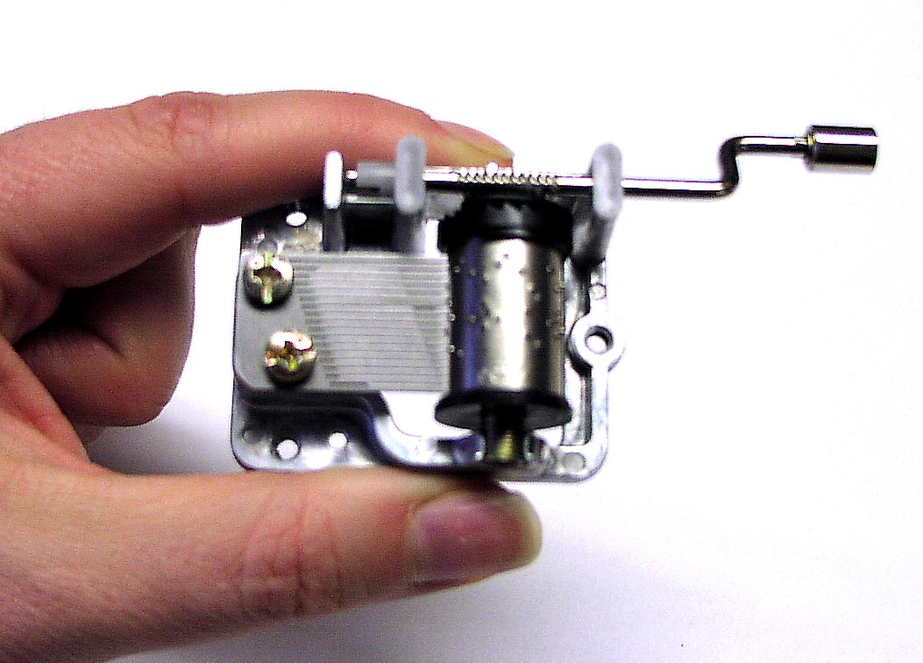
- Studera spelverket och beskriv hur det fungerar.
(Varför du hör olika toner)

- Hur kommer ljudet att förändras när du lägger spelverket ovanpå pappkartongen?

Kartongen vibrerar på samma sätt
som spelverket. Detta kallas för
resonans

- Placera spelverket ovanpå något som är mjukt.
(Pappershandduk, disksvamp eller liknande)
Hur ändras ljudstyrkan? (Ljudets volym)

